Дорогой друг!
Организация Объединенных Наций провозгласила 2019 год международным годом периодической таблицы Дмитрия Ивановича Менделеева. Предлагаем вам вместе с друзьями ответить на вопросы викторины и выполнить предложенные задания. Чтобы найти ответы, нужно познакомиться с Периодической таблицей. У каждого элемента в таблице есть свой номер по порядку, который называют порядковым номером, и химический символ, который обозначен первыми буквами латинского названия элемента. Желаем вам удачи!

Изучите биографию Дмитрия Ивановича Менделеева и сведения о его научной деятельности. Ответьте на вопросы:
- Назовите дату и место рождения Д.И. Менделеева? (1балл)

Каким ребёнком по счету был Дмитрий в семье Менделеевых? (1 балл)

Какое хобби было у Дмитрия Менделеева? (1балл)

Назовите дату и причину смерти великого ученого? (1балл)

Где находится могила Д.И.Менделеева? (1 балл)

Поработайте с названиями химических элементов:
- Названия каких химических элементов связаны с астрономией? Приведите название элемента и астрономического тела. (2балла)
- Названия каких химических элементов связаны с географией открытий?
Приведите название элемента, его порядковый номер и название географического объекта. (2 балла)
- Названия каких химических элементов связаны с их способностью образовывать (рождать) другие вещества? В ответе запишите русские и латинские названия этих элементов. (2 балла)
- Названия каких химических элементов связаны с цветом простых веществ, окраской соединений или спектром излучения? Приведите названия элементов и их связь с окраской. (2 балла)
- Какой химический элемент химики изображали в виде волка с раскрытой пастью. Почему? (1 балл)
- Какие химические элементы получили названия в честь ученых – химиков? Приведите название элементов, их порядковый номер и ФИО ученого. (2 б)
- Какие элементы периодической системы имеют самое короткое название? В ответе запишите название и химический символ. (2 балла)

- Назовите два химических элемента, образующих простые вещества - самые легкие газы, которыми заполняют (или заполняли) воздушные шары и аэростаты). В ответе напишите название элементов и их относительную атомную массу. ( 2 балла)
- Сколько химических элементов известно в настоящее время? (1 балл)
- В видовых названиях каких животных присутствуют названия химических элементов? (2 балла)
- Какое название получил химический элемент, открытый самым последним? Назовите его номер в периодической системе и происхождение названия. ( 1 балл)
- Какие химические элементы называют инертными газами? Приведите названия и порядковые номера этих элементов. (1 балл)
- Про какой химический элемент говорится в загадке: «По прозванью инвалид, но крепок в деле и на вид». Приведите название и химический символ. (1 балл)
- Если хранить воду в сосудах, изготовленных из этого металла, то мельчайшие частички его а переходят в раствор и убивают микроорганизмы и бактерии. Такая вода долго не портится и не "зацветает". О каком металле идет речь? Порядковый номер, русское название и латинское название.
(1 балл)
- Про какой химический элемент говорится в загадке: (Приведите название)
Раны смазываем мы его раствором спиртовым,
А в условиях обычных твердый он, что непривычно. (1 балл)

- Про какой химический элемент говорится в загадке: (Приведите название)
В воздухе он главный газ, окружает всюду нас.
Угасает жизнь растений без него, без удобрений.
В наших клеточках живет важный элемент … (1 балл)

Решите анаграммы, ответом на которые служат названия химических элементов: ( по 1 баллу за задание)
21. 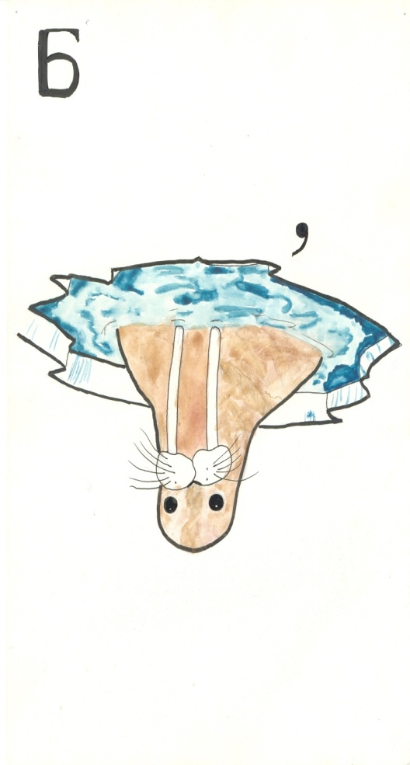 | 22.  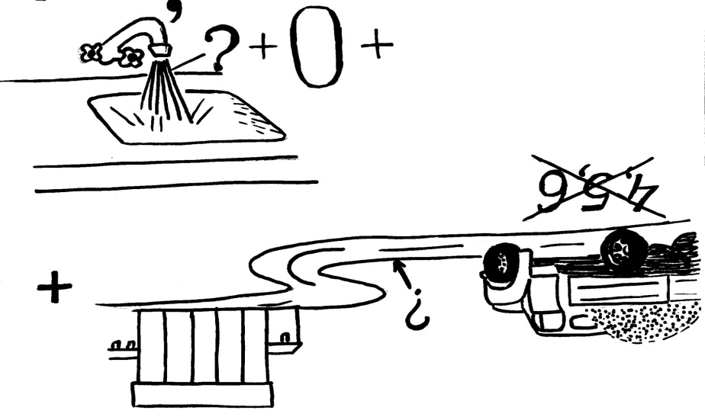 | 23.  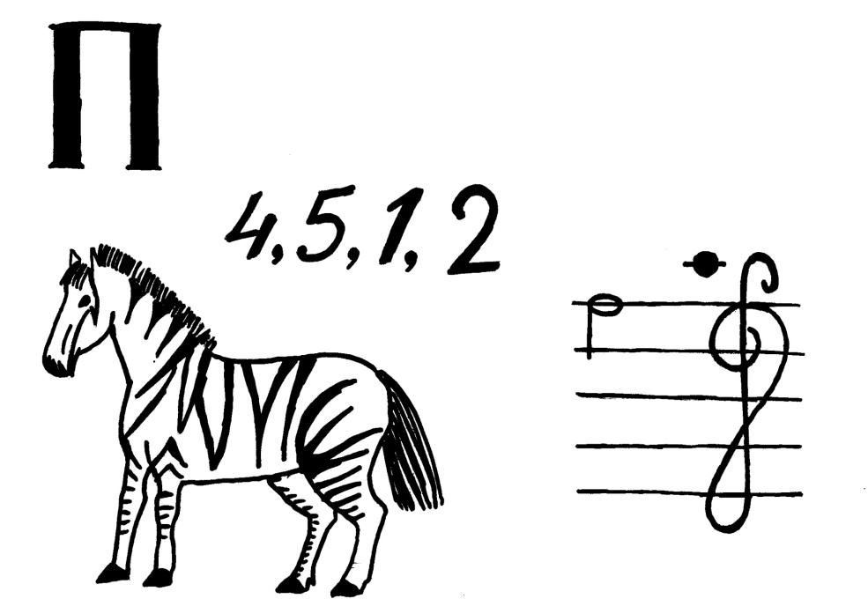

24. Решите головоломку. Прочтите записанное в овале высказывание, объясните последовательность прочтения букв. (3 балла)
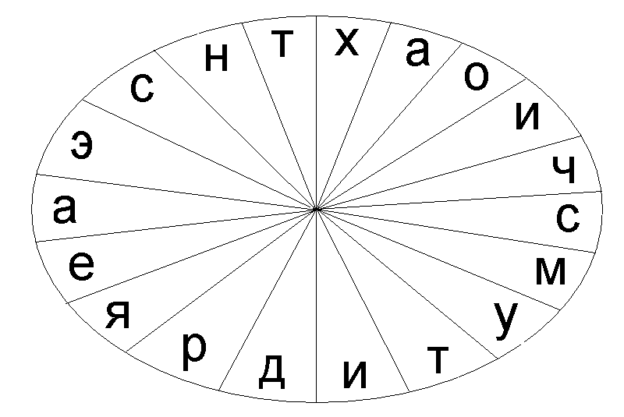

25. Впишите по горизонтали названия пяти химических элементов, оканчивающиеся на -ИЙ, таким образом, чтобы по диагоналям можно было прочитать названия еще двух элементов с таким же окончанием. ( 3 балла)
